Министерство науки и высшего образования Российской Федерации

федеральное государственное бюджетное образовательное учреждение

высшего образования
«Санкт-Петербургский государственный университет
промышленных технологий и дизайна»

Институт – Информационных технологий и автоматизации
Направление 09.03.03 – Прикладная информатика в дизайне
Кафедра – Цифровых и аддитивных технологий

РАЗРАБОТКА ПРОЕКТА
ВЕБ-САЙТ ДЛЯ КОМПАНИИ «ЭКСТРИМ
ДРАЙВ»

ОТЧЕТ О ПРОВЕРКЕ НА ВАЛИДНОСТЬ СОЗДАННОГО КОДА

Исполнитель – студент учебной группы 4-МВ-4
(группа)
Бурдучкин Максим Вячеславович
(фамилия, имя, отчество)

Ссылка на используемый ресурс / URL: https://validator.w3.org/

Санкт-Петербург
2026
РЕФЕРАТ
Пояснительная записка 14 с., 13 рис., 0 таблиц, 0 приложений.
ВАЛИДАЦИЯ HTML, ВАЛИДАЦИЯ CSS, ВЕБ-СТАНДАРТЫ, HTML5, CSS3, Nu HTML CHECKER, W3C VALIDATOR, КАЧЕСТВО КОДА
Объектом исследования является процесс проверки корректности HTML- и CSS-документации веб-сайта.
Предметом исследования являются методы валидации веб-документов и исправление синтаксических ошибок в HTML и CSS коде.
Целью работы является проверка соответствия веб-страниц современным стандартам HTML5 и CSS3 и устранение выявленных ошибок и предупреждений.
В ходе работы была выполнена валидация HTML-файлов index.html, akcii.html, moto.html и o-nas.html с использованием сервиса Nu Html Checker. Были выявлены типовые предупреждения, связанные с использованием устаревшего синтаксиса XHTML, лишних закрывающих слешей в одиночных тегах и атрибута type у тегов script. После анализа были внесены корректировки в структуру документов. Дополнительно проведена проверка таблиц стилей с помощью W3C CSS Validator, подтверждающая соответствие кода стандарту CSS3.
В результате выполненной работы все HTML- и CSS-документы успешно прошли повторную валидацию без ошибок и критических предупреждений. Подтверждено соответствие проекта современным веб-стандартам и обеспечено повышение качества и надежности программного кода.

СОДЕРЖАНИЕ

1 ВАЛИДАЦИЯ HTML ДОКУМЕНТАЦИИ 4
1.1 Валидация файла index.html 4
1.1.1 Предупреждения 4
1.1.2 Ошибки 4
1.1.3 Результат 5
2.1 Валидация файла akcii.html 5
2.1.1 Предупреждения 5
2.1.2 Ошибки 6
2.1.3 Результат 7
3.1 Валидация файла moto.html 7
3.1.1 Предупреждения 7
3.1.2 Ошибки 8
3.1.3 Результат 8
4.1 Валидация файла o-nas.html 9
4.1.1 Предупреждения 9
4.1.2 Ошибки 10
4.1.3 Результат 10
2 ВАЛИДАЦИЯ CSS ДОКУМЕНТАЦИИ 12
1. Валидация файла styles.css 12
2. Валидация файла index.html 12
3. Валидация файла moto.html 13
4. Валидация файла akcii.html 13
5. Валидация файла o-nas.html 14

1 ВАЛИДАЦИЯ HTML ДОКУМЕНТАЦИИ

Валидация файла index.html

1.1.1 Предупреждения

В ходе первичной проверки файла index.html через сервис Nu Html Checker были выявлены предупреждения, которые указывают на использование закрывающего слеша (/>) в одиночных тегах (<meta>, <link>, <img>). Это является остатком синтаксиса XHTML и не требуется в HTML5, также есть рекомендация использовать тег <h1> только один раз на странице в качестве заголовка верхнего уровня.
На рисунке 1 представлен результат первичной валидации index.html.
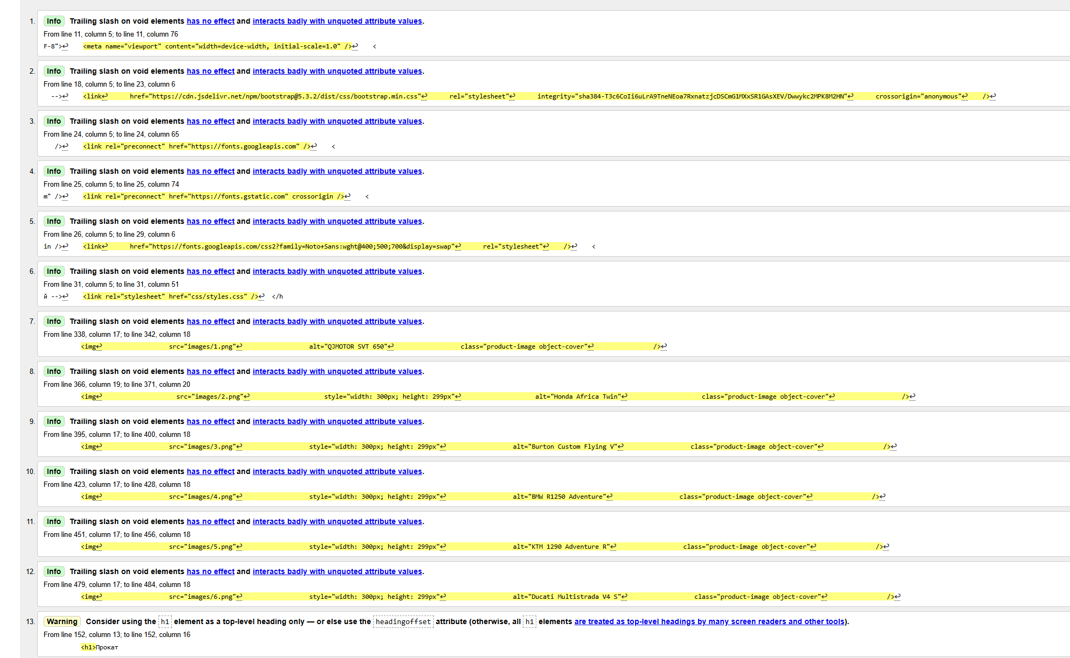
Рисунок 1 – Результат первичной валидации index.html

1.1.2 Ошибки

Для устранения выявленных замечаний были выполнены следующие действия: удалены закрывающие слеши в тегах <meta>, <link>, <img> во всем документе, проверена семантическая структура заголовков.

1.1.3 Результат

После внесения изменений файл прошел повторную валидацию. Ошибок и предупреждений не обнаружено.
На рисунке 2 представлен Результат валидации исправленного файла index.html.
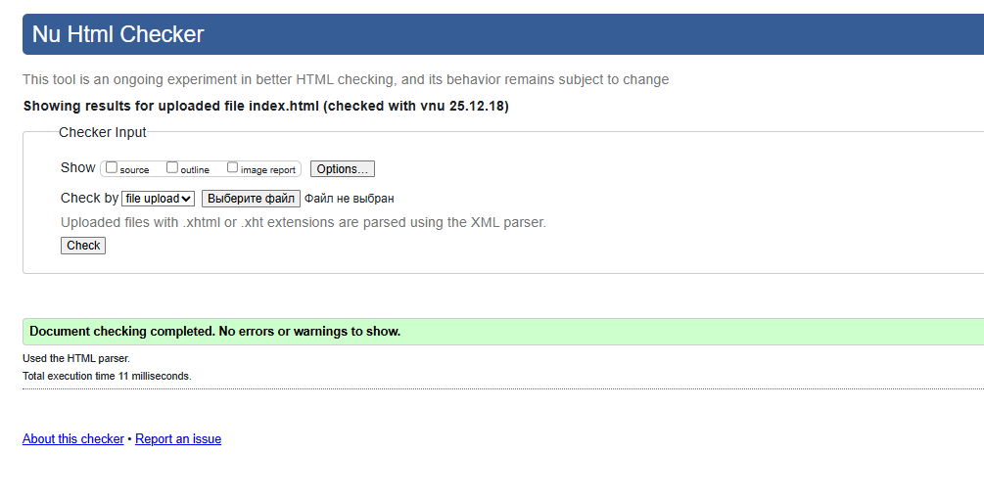
Рисунок 2 – Результат валидации исправленного файла index.html

2.1 Валидация файла akcii.html

2.1.1 Предупреждения

В ходе проверки файла akcii.html были выявлены аналогичные предупреждения, касающиеся синтаксиса, а также замечание к скриптам, Лишние слеши в тегах <meta>, <link>, <img>, также информация о том, что
Атрибут type="text/javascript" является устаревшим для HTML5 и может быть безопасно удален.
На рисунке 3 представлен результат первичной валидации akcii.html.
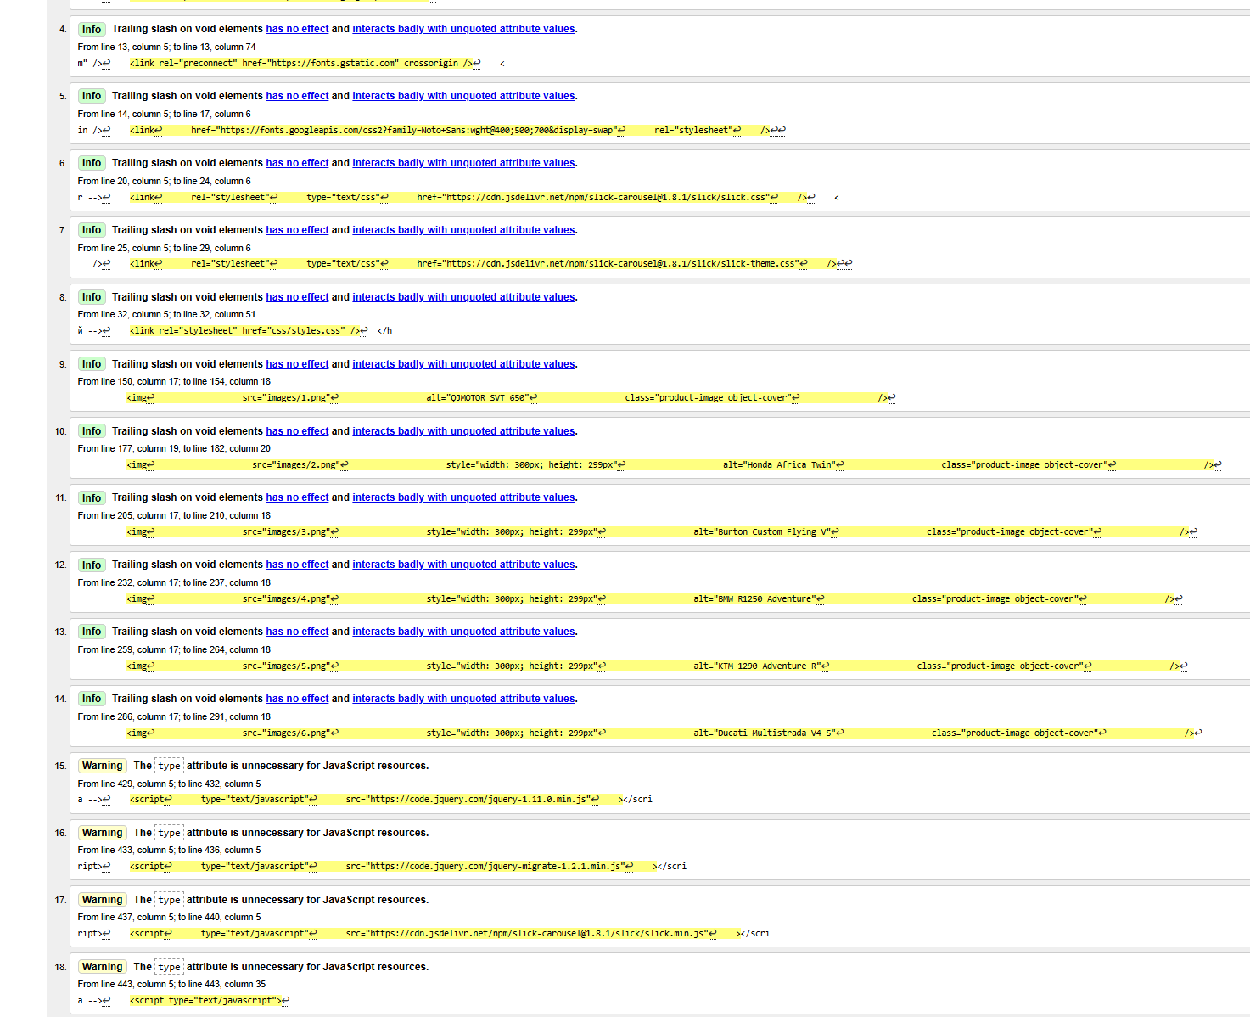
Рисунок 3 – Результат первичной валидации akcii.html

2.1.2 Ошибки

Были произведены следующие исправления:
– Удалены атрибуты type у всех тегов <script>.
– Удалены лишние закрывающие слеши.

2.1.3 Результат

Файл успешно прошел валидацию, ошибок нет.
На рисунке 4 представлен результат валидации исправленного файла akcii.html.
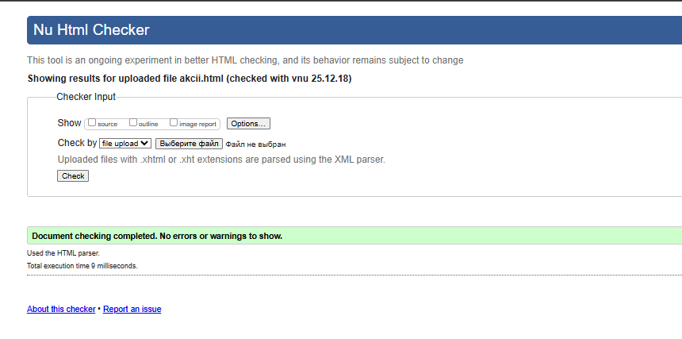
Рисунок 4 – Результат валидации исправленного файла akcii.html

3.1 Валидация файла moto.html

3.1.1 Предупреждения
В ходе первичной проверки файла moto.html через сервис Nu Html Checker были выявлены типичные предупреждения, связанные с синтаксисом закрывающих тегов:
- Info: Trailing slash on void elements has no effect.
Предупреждение указывает на использование закрывающего слеша (/>) в одиночных тегах (<meta>, <link>, <img>).
- Warning: The type attribute is unnecessary for JavaScript resources.
Атрибут type="text/javascript" является устаревшим.
На рисунке 5 представлен результат первичной валидации moto.html.
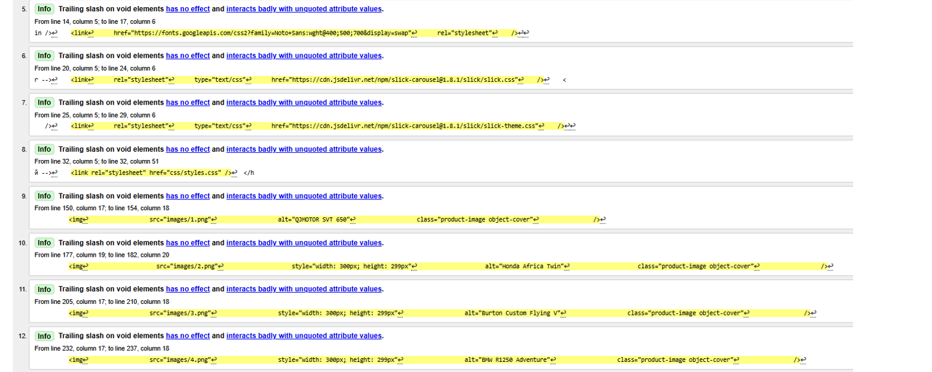Рисунок 5 – Результат первичной валидации moto.html

3.1.2 Ошибки

Для устранения выявленных замечаний были выполнены следующие действия:
– Удалены закрывающие слеши в одиночных тегах во всем документе.
– Удален атрибут type у тегов <script>.

3.1.3 Результат

После внесения изменений файл прошел повторную валидацию. Ошибок и предупреждений не обнаружено.
На рисунке 6 представлен результат валидации исправленного файла moto.html.
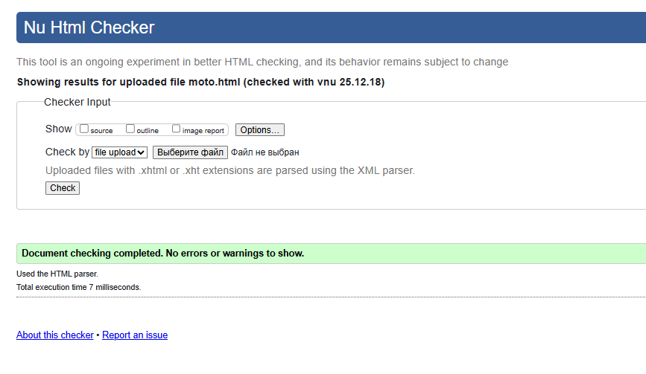Рисунок 6 – Результат валидации исправленного файла moto.html

4.1 Валидация файла o-nas.html

4.1.1 Предупреждения

В ходе первичной проверки файла o-nas.html через сервис Nu Html Checker были выявлены типичные предупреждения, связанные с синтаксисом закрывающих тегов, предупреждение указывает на использование закрывающего слеша (/>) в одиночных тегах (<meta>, <link>, <img>), такая же проблема, как и ранее, что атрибут type="text/javascript" является устаревшим.
На рисунке 7 представлен результат первичной валидации o-nas.html.
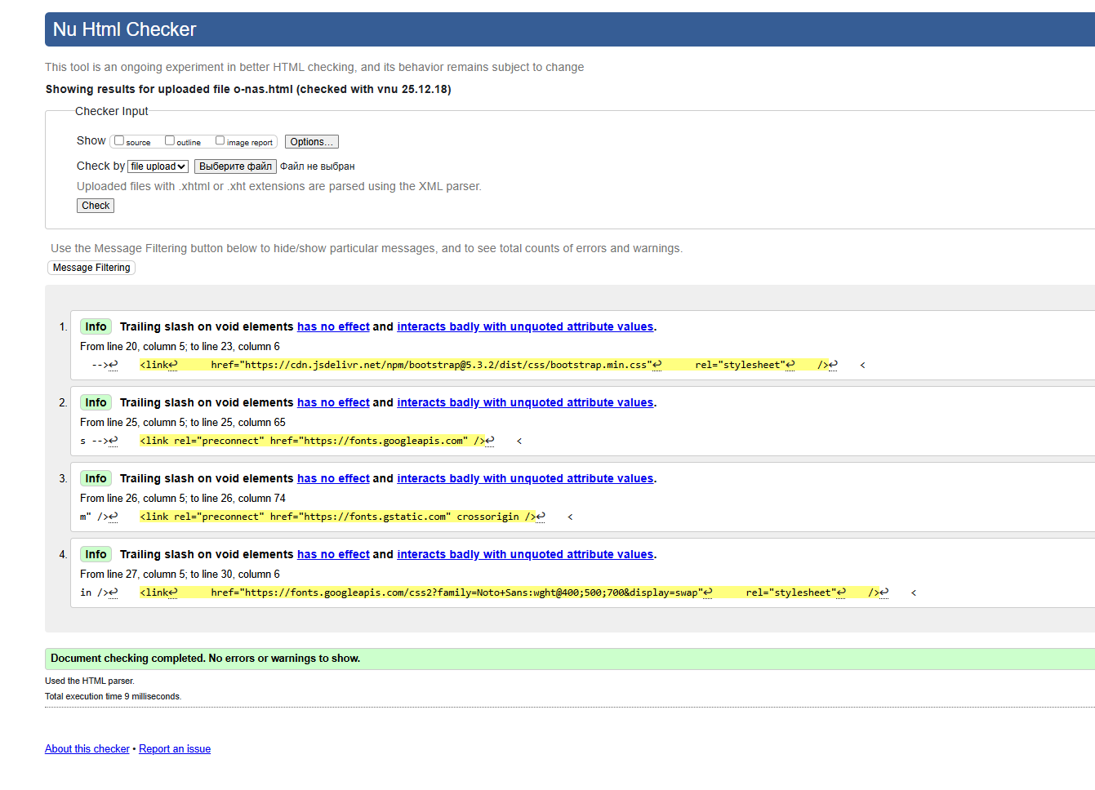Рисунок 7 – Результат первичной валидации o-nas.html

4.1.2 Ошибки

Для устранения выявленных замечаний были выполнены следующие действия:
– Удалены закрывающие слеши в одиночных тегах во всем документе.
– Удален атрибут type у тегов <script>.

4.1.3 Результат

После внесения изменений файл прошел повторную валидацию. Ошибок и предупреждений не обнаружено.
На рисунке 8 представлен результат валидации исправленного файла o-nas.html.
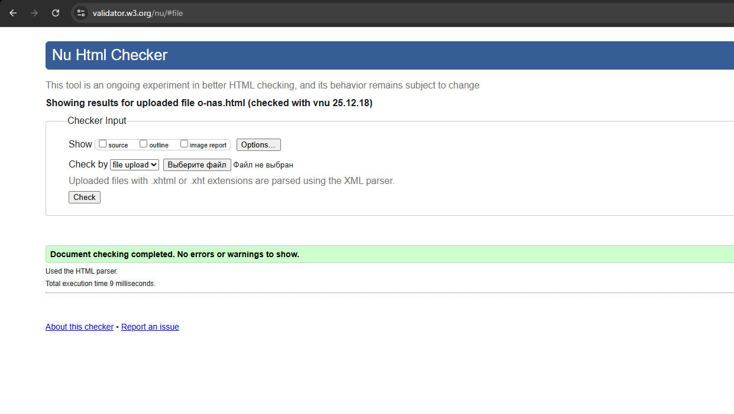
Рисунок 8 – Результат валидации исправленного файла o-nas.html

2 ВАЛИДАЦИЯ CSS ДОКУМЕНТАЦИИ

Валидация файла styles.css

Проверка таблицы стилей была выполнена через сервис W3C CSS Validator (Jigsaw).
В ходе проверки файла styles.css ошибок и предупреждений обнаружено не было. Документ соответствует стандарту CSS3 + SVG.
На рисунке 9 представлен результат валидации styles.css.
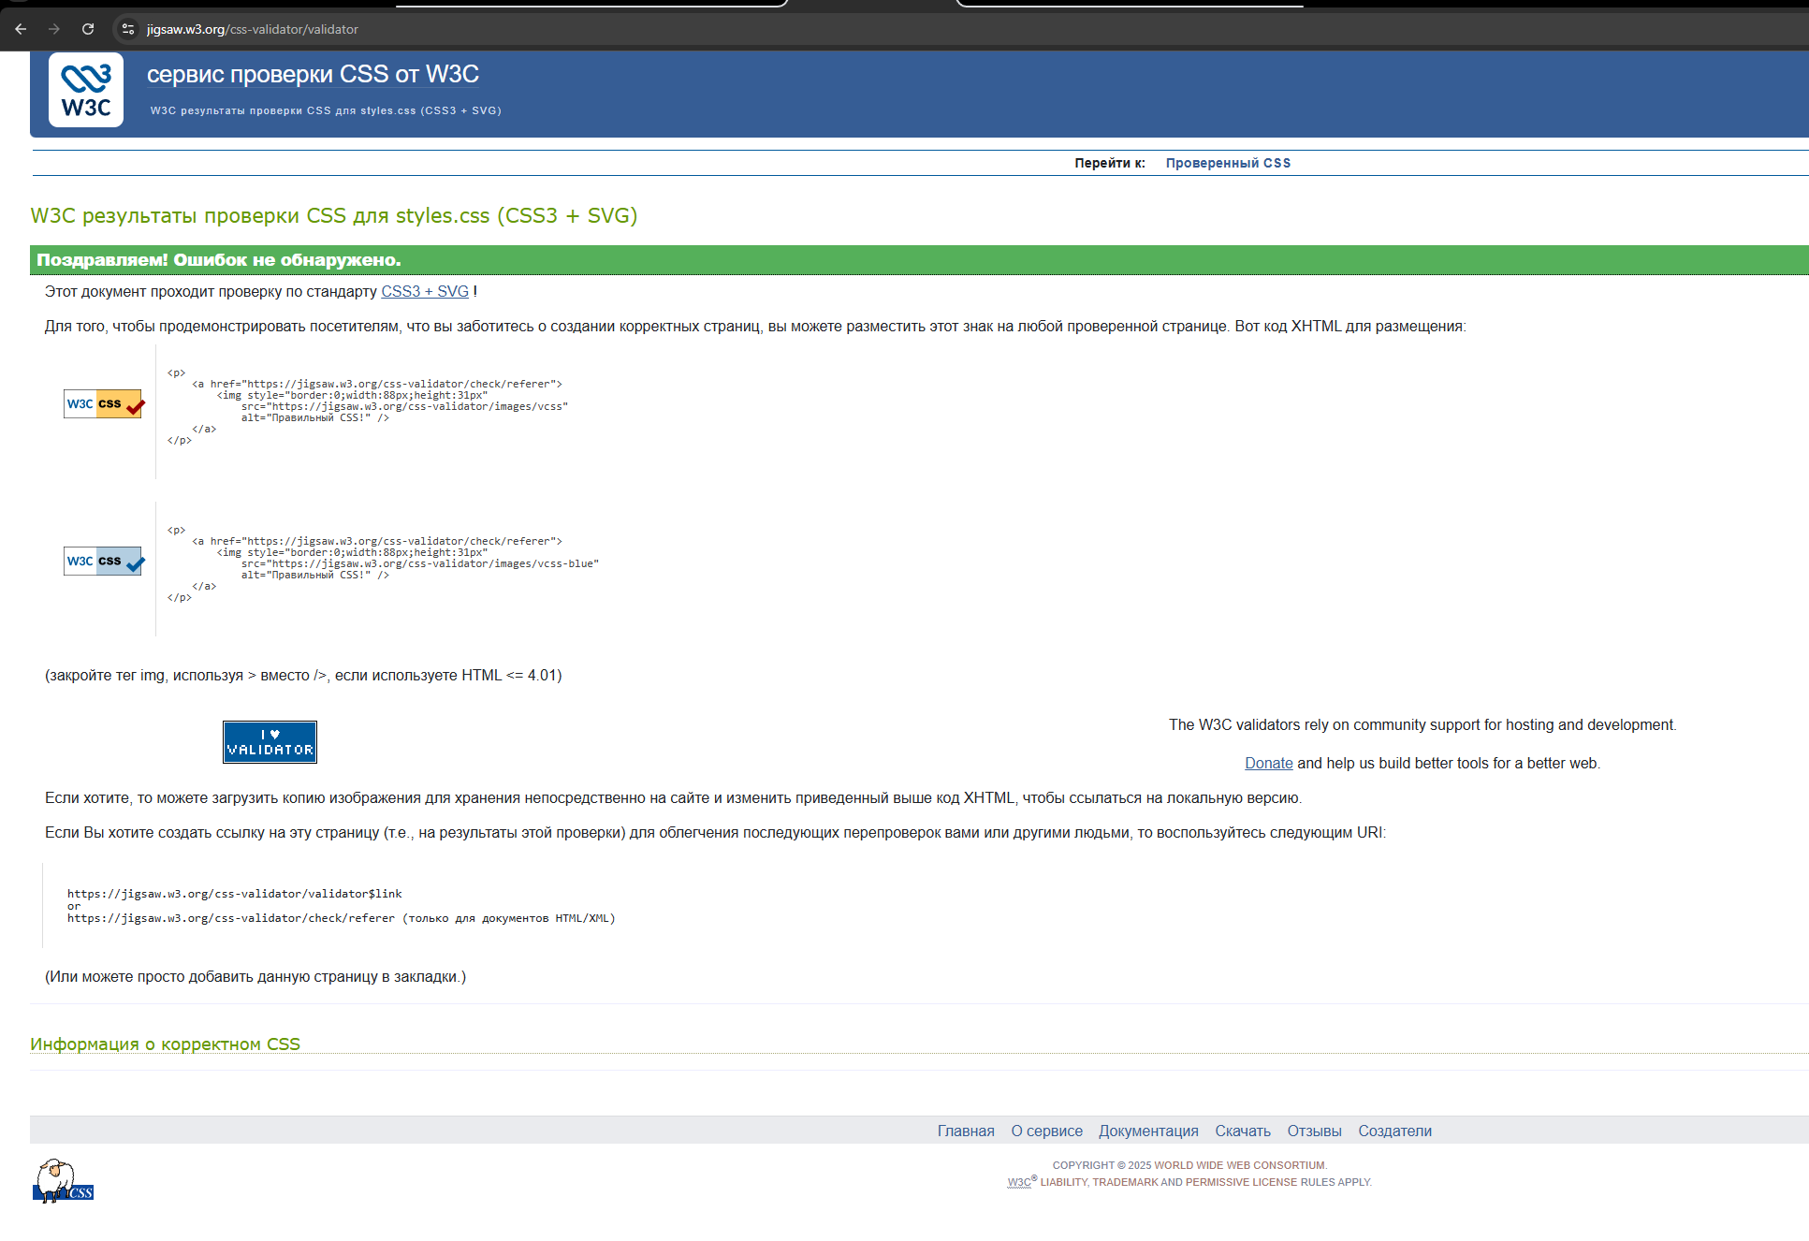
Рисунок 9 – Результат валидации styles.css

2. Валидация файла index.html

В ходе проверки файла index.html ошибок и предупреждений обнаружено не было. Документ соответствует стандарту CSS3 + SVG.
На рисунке 10 представлен результат валидации index.html.
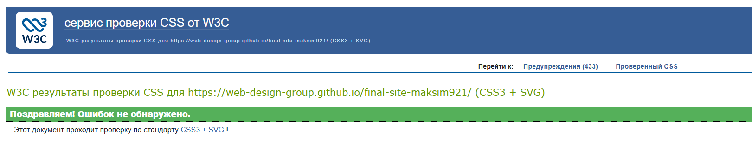
Рисунок 10 – Результат валидации index.html

3. Валидация файла moto.html

В ходе проверки файла moto.html ошибок и предупреждений обнаружено не было. Документ соответствует стандарту CSS3 + SVG.
На рисунке 11 представлен результат валидации moto.html
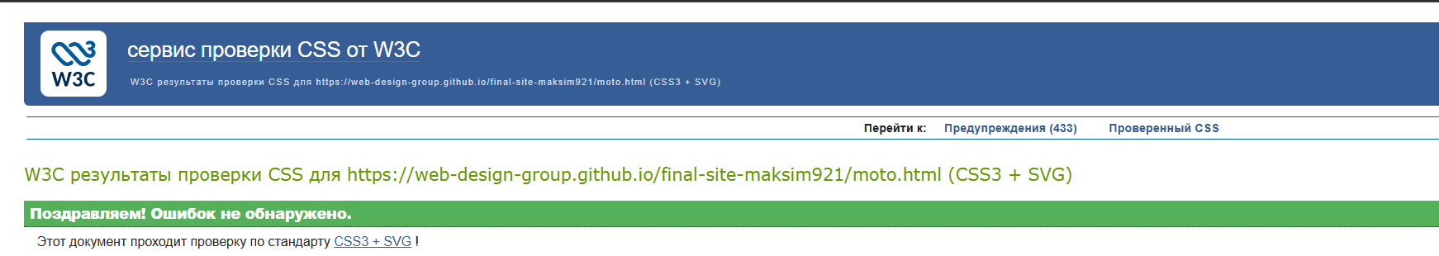
Рисунок 11 – Результат валидации moto.html

4. Валидация файла akcii.html

При проверке данной страницы предупреждения, относящиеся к подключаемым библиотекам Bootstrap и Slick Slider (вендорные префиксы -webkit, -moz), игнорируются, так как являются необходимыми для корректного отображения в различных браузерах.
На рисунке 12 представлен результат валидации akcii.html.

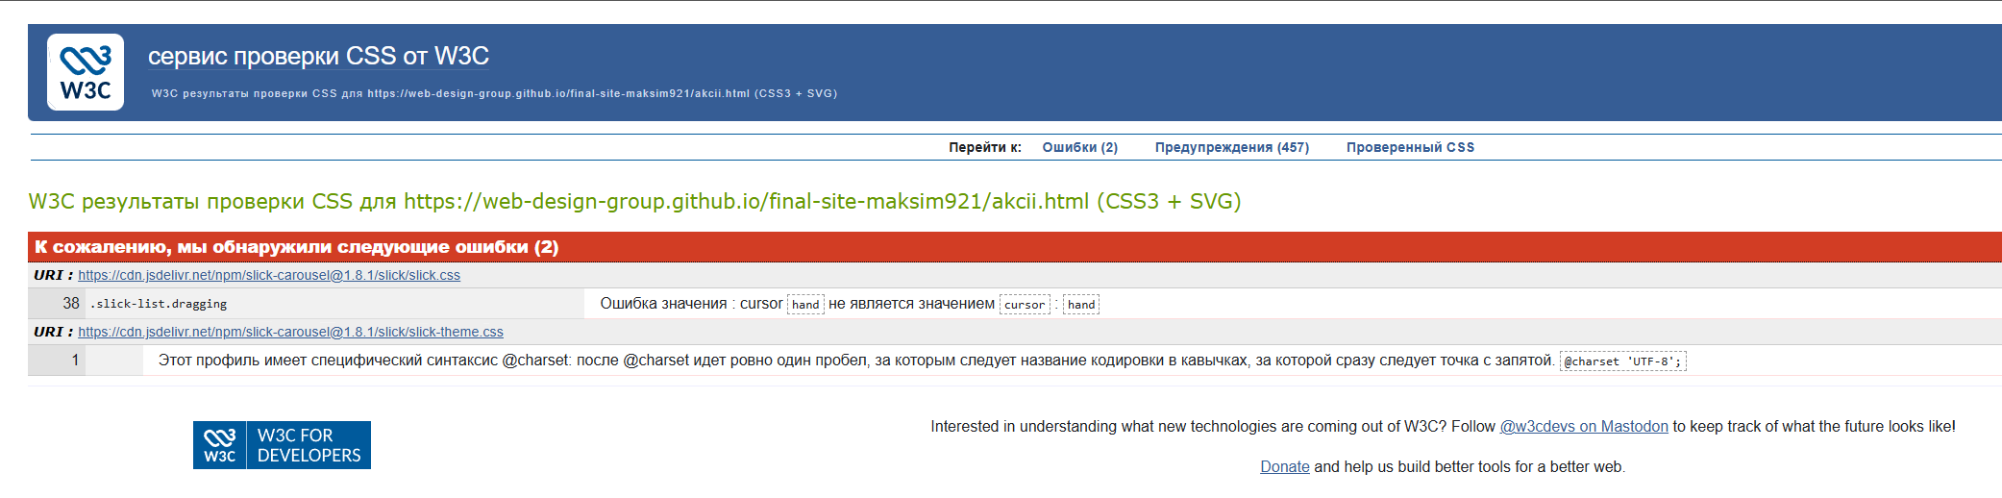
Рисунок 12 – Результат валидации akcii.html

5. Валидация файла o-nas.html

В ходе проверки файла o-nas.html ошибок и предупреждений обнаружено не было. Документ соответствует стандарту CSS3 + SVG.
На рисунке 13 представлен результат валидации o-nas.html
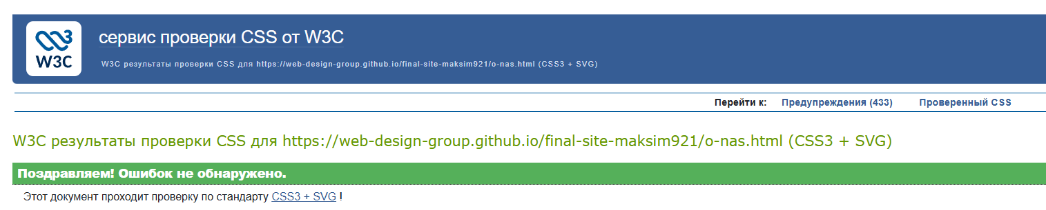
Рисунок 13 – Результат валидации o-nas.html

